Абай атындағы Қазақ ұлттық педагогикалық университеті
Ақпараттық технологиялар және жасанды интелект факультеті



СӨЖ4
Пәні: Физика
Тақырыбы: Идеал газ молекулаларының жылдамдықтар бойынша таралуы. Максвелл заңы. Барометрлік формула. Больцманның таралу заңы.

Орындаған: Биарстанов Д.А.
Тексерген: Кемелжанова С.Е.

Алматы 2026ж
МАЗМҰНЫ
КІРІСПЕ 3
1. МАКСВЕЛЛДІҢ ТАРАЛУ ЗАҢЫ 3
2. СИПАТТАМАЛЫҚ ЖЫЛДАМДЫҚТАР 4
3. БОЛЬЦМАН ЗАҢЫ. БАРОМЕТРЛІК ФОРМУЛА 5
4. ЕСЕПТЕР ЖӘНЕ ОЛАРДЫҢ ШЕШУІ 6
ҚОРЫТЫНДЫ 6
ПАЙДАЛАНЫЛҒАН ӘДЕБИЕТТЕР 6

КІРІСПЕ
Газ температурасы бірдей болғанымен, оның барлық молекуласы бірдей жылдамдықпен қозғалмайды. Жеке молекуланың қозғалысы соқтығысулардан өзгеріп отырады, ал көптеген молекуладан тұратын жүйенің тепе-теңдік таралуы тұрақты статистикалық заңға бағынады. Бұл жұмыста жылдамдық модульдерінің Максвелл таралуы, молекулалардың энергия бойынша Больцман таралуы және ауырлық өрісіндегі газ қысымын сипаттайтын барометрлік формула қарастырылады. Мақсат — осы заңдардың байланысын түсіндіріп, олардың қолданылу шарттарын есептерде көрсету.

1. МАКСВЕЛЛДІҢ ТАРАЛУ ЗАҢЫ
Идеал газ моделінде молекулалардың өз көлемі мен соқтығысудан тыс өзара әсері еленбейді. Тепе-теңдіктегі газ үшін f(v) функциясы жылдамдық модулінің ықтималдық тығыздығын береді. v мен v + dv аралығында қозғалатын молекулалардың үлесі f(v)dv, саны Nf(v)dv болады. f(v) жеке өзі ықтималдық емес; оның өлшем бірлігі — с/м. Барлық мүмкін жылдамдықтар бойынша интеграл бірге тең [1].
$$f(v)=4π(\frac{m}{2π k_{B}T})^{3/2}v^{2}exp(-\frac{mv^{2}}{2k_{B}T})$$
$$dN=Nf(v)dv, ∫_{0}^{∞}f(v)dv=1$$
Мұндағы m — бір молекуланың массасы, T — абсолют температура, kB — Больцман тұрақтысы. v² көбейткіші жылдамдық кеңістігіндегі бірдей модульге сәйкес бағыттардың санын ескереді. Сондықтан модульдер таралуын тек exp(−mv²/2kBT) өрнегімен алмастыру дұрыс емес. v = 0 кезінде функция нөлге тең, содан кейін максимумға жетіп, үлкен жылдамдықтарда кемиді. Төмендегі график азоттың молярлық массасын 0,028 кг/моль деп алып есептелді.
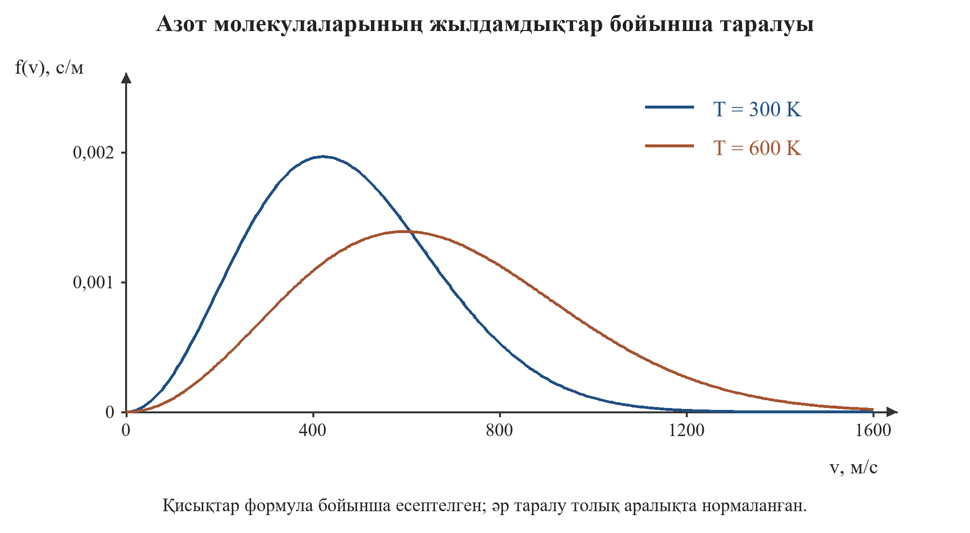
1-сурет. 300 K және 600 K температураларындағы Максвелл таралуы. Температура өскенде максимум оңға ығысып, таралу кеңейеді.

2. СИПАТТАМАЛЫҚ ЖЫЛДАМДЫҚТАР
Ең ықтимал жылдамдық таралу максимумына сәйкес келеді. Орташа жылдамдық модулі мен орташа квадраттық жылдамдық басқа орташалау тәсілдерімен анықталады. Үш шама өзара тең емес. Тыныш тұрған газдың бағыттар бойынша симметриясы орташа жылдамдық векторын нөлге тең етеді, бірақ молекулалардың орташа шапшаңдығы нөл болмайды. M — молярлық масса, R = NAkB болғандықтан, формулаларды молярлық шамалар арқылы жазуға болады.
$$v_{ықт}=\sqrt{\frac{2RT}{M}}, \overline{v}=\sqrt{\frac{8RT}{π M}}, v_{кв}=\sqrt{\frac{3RT}{M}}$$
$$v_{ықт}<\overline{v}<v_{кв}, \overline{\vec{v}}=0$$
Шама | Белгіленуі | SI бірлігі | Қолданылуы
Абсолют температура | T | K | Таралу параметрі
Молекула массасы | m | кг | Бір бөлшек үшін
Молярлық масса | M | кг/моль | Молярлық өрнектер
Сандық концентрация | n | м⁻³ | Бірлік көлемдегі саны
Қысым | p | Па | p = nkBT
Больцман тұрақтысы | kB | Дж/K | 1,380649·10⁻²³
Газ тұрақтысы | R | Дж/(моль·K) | 8,31446

3. БОЛЬЦМАН ЗАҢЫ. БАРОМЕТРЛІК ФОРМУЛА
Жылулық тепе-теңдікте энергиясы Ei болатын жеке микрокүйдің ықтималдығы exp(−Ei/kBT) көбейткішіне пропорционал. Нормалау үшін статистикалық қосынды Z қолданылады. Энергиясы жоғары күйге өту жылулық қозғалыспен мүмкін болғанымен, бірдей шарттарда оның ықтималдығы төмендейді [2].
$$P_{i}=\frac{exp(-E_{i}/k_{B}T)}{Z}, Z=∑_{j}exp(-E_{j}/k_{B}T)$$
Жеке микрокүй мен тұтас энергия деңгейін ажырату қажет: бір деңгейге бірнеше күй сәйкес келсе, олардың санын да ескереміз. Кеңістіктегі бөлшектердің потенциалдық энергиясы U өзгергенде, классикалық сиретілген газдың концентрациясы төмендегі қатынаспен анықталады. Бұл өрнек механикалық және жылулық тепе-теңдікке қатысты; ол қозғалып жатқан немесе температурасы әркелкі газға өзгеріссіз қолданылмайды.
$$\frac{n_{2}}{n_{1}}=exp(-\frac{U_{2}-U_{1}}{k_{B}T})$$
Жер бетіне жақын, g тұрақты ауырлық өрісінде U(h) − U(0) = mgh. Температура биіктік бойынша тұрақты болса, p = nkBT арқылы қысымның экспоненциалды кемуі алынады. Дәл осы нәтиже гидростатикалық dp/dh = −ρg теңдеуін идеал газ күй теңдеуімен біріктіргенде шығады [3].
$$n(h)=n_{0}exp(-\frac{mgh}{k_{B}T}), p(h)=p_{0}exp(-\frac{Mgh}{RT})$$
$$H=\frac{RT}{Mg}, p(h)=p_{0}exp(-h/H)$$
H — қысым e есе кемитін биіктік масштабы. Барометрлік формуладағы негізгі жорамалдар: газ идеал, температура мен құрам тұрақты, g өзгермейді және атмосфера гидростатикалық тепе-теңдікте. Нақты атмосферада температура, ылғалдылық пен ауа қозғалысы өзгереді. Сондықтан бұл модель түсіндіру және жуық есептеу үшін пайдалы, ал нақты метеорологиялық өлшеудің орнына жүрмейді.

4. ЕСЕПТЕР ЖӘНЕ ОЛАРДЫҢ ШЕШУІ

4.1. Азоттың үш сипаттамалық жылдамдығы
Шарт. T = 300 K, M = 0,028 кг/моль. Азот молекулаларының ең ықтимал, орташа және орташа квадраттық жылдамдықтарын есептейміз. R = 8,31446 Дж/(моль·K).
$$v_{ықт}=\sqrt{\frac{2×8.31446×300}{0.028}}≈422.10 м/с$$
$$\overline{v}≈476.29 м/с, v_{кв}≈516.96 м/с$$
Жауап. 422,10 < 476,29 < 516,96 м/с. Температураны 600 K-ге дейін арттырғанда үш жылдамдық та √2 есе өседі. Бұдан әр молекула дәл осы жылдамдықпен қозғалады деген қорытынды шықпайды: есеп таралудың үш сипаттамасын ғана береді.

4.2. Биіктік пен энергияның ықтималдыққа әсері
Шарт. Изотермиялық атмосферада p₀ = 101325 Па, T = 288,15 K, M = 0,029 кг/моль, g = 9,81 м/с². h = 1000 м биіктіктегі қысымды табу керек. Сонымен бірге энергиялары 2kBT-ге айырылатын екі жеке күйдің ықтималдықтарының қатынасын есептейміз.
$$p=101325exp(-\frac{0.029×9.81×1000}{8.31446×288.15})≈89980 Па$$
$$\frac{P_{2}}{P_{1}}=exp(-2)≈0.1353$$
Жауап. Модель бойынша қысым шамамен 89,98 кПа, бастапқы қысымның 88,80%-ы. Екінші жеке күйдің ықтималдығы бірінші күй ықтималдығының 13,53%-ына тең. Бұл қатынасты «барлық бөлшектің 13,53%-ы екінші күйде» деп түсіндіруге болмайды. Егер тек осы екі күй ғана мүмкін болса, олардың нормаланған ықтималдықтары бөлек есептеледі.

ҚОРЫТЫНДЫ
Максвелл заңы жылдамдық модульдерінің, ал Больцман заңы тепе-теңдіктегі микрокүйлердің таралуын сипаттайды. Ауырлық өрісінде Больцман көбейткіші биіктік артқан сайын концентрацияның және изотермиялық жағдайда қысымның кемуіне әкеледі. Есептер ықтималдық тығыздығын ықтималдықпен, орташа векторды орташа шапшаңдықпен шатастырмау керектігін көрсетті. Әр формуланы қолданғанда температура, газ моделі және тепе-теңдік шарттары міндетті түрде тексеріледі.

ПАЙДАЛАНЫЛҒАН ӘДЕБИЕТТЕР
1. OpenStax. University Physics Volume 2. 2.4 Distribution of Molecular Speeds. https://openstax.org/books/university-physics-volume-2/pages/2-4-distribution-of-molecular-speeds
2. Williams M. Boltzmann Distribution and Partition Function. MIT OpenCourseWare, RES.8-010, Lecture 6, 2018. https://ocw.mit.edu/courses/res-8-010-introduction-to-statistical-physics-summer-2018/mitres_8_010su18_lec6.pdf
3. University of Oxford. Statistical Mechanics and Thermodynamics of Simple Systems. Handout 10: Models of the Earth’s atmosphere. https://www-thphys.physics.ox.ac.uk/people/AlexanderSchekochihin/A1/2012/handout10_2012.pdf. Электрондық дереккөздерге жүгінген күн: 02.10.2026.

